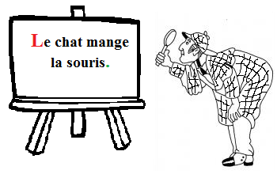
P1
Qu’est-ce qu’une phrase ?

Une phrase est une suite de mots ordonnés.
Exemple : Ce matin, Lucie a reçu une lettre.

Elle a un sens.
Exemple : On peut jouer à deux, trois ou quatre joueurs.

Elle commence par une majuscule et se termine par un point, un point d’interrogation ou un point d’exclamation.
Exemples : Il fait très chaud.
Qui sont les personnages ?
Quelle drôle d’image !

Généralement elle contient un verbe, c’est une phrase verbale. Une phrase verbale contient un ou plusieurs verbes conjugués.

Certaines phrases ne contiennent pas de verbe : Ce sont les phrases nominales.
Exemple : Quel temps superbe !

Une phrase réduite, minimale ne contient que les mots essentiels.

La phrase minimale est une phrase qu’on ne peut raccourcir. On ne peut enlever aucun mot sans la rendre incompréhensible.

Exemple : Le chat mange la souris.

On peut allonger cette phrase en ajoutant des éléments, des renseignements complémentaires et la phrase devient non minimale, c’est une phrase étendue.

Exemple : Dans le jardin, le chat gris de la voisine mange la souris grise.

